Übung 1 – ARTIP Training
Istanbul Protokoll: Grundlagen I
Zum grundsätzlichen Verständnis des Istanbul Protokolls

Frage: 1
Was ist das Istanbul Protokoll ?
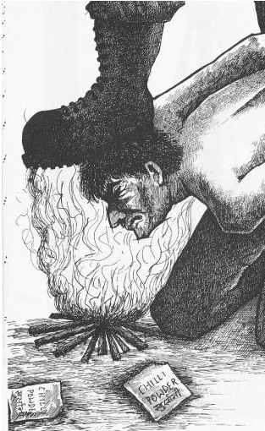
Bitte die richtige(n) Antwort ankreuzen |  | Antwort
 |  | Ein internationales Vertragswerk
 |  | Ein Trainingsstandard
 |  | Ein Handbuch zur medizinischen Behandlung von Folteropfern

Frage: 2
Die Untersuchung auf psychische Folgen ist Teil der Unterschung weil...
Bitte die richtige(n) Antwort ankreuzen |  | Antwort
 |  | Psychologische Folterfolgen können Gedächtnis und Abruf von Erinnerungen beeinträchtigen
 |  | Psychologische Folterfolgen können Beweis für Folter sein
 |  | Psychologische Folterfolgen sind häufig und dementsprechend wichtig

Frage: 3
Das IP besteht aus....
Bitte die richtige(n) Antwort ankreuzen |  | Antwort
 |  | Medizinischen Aspekten
 |  | Juristischen Aspekten
 |  | Psychologischen Aspekten
 |  | Behandlungsmodellen

Frage: 4
Folter ist...
Bitte die richtige(n) Antwort ankreuzen |  | Antwort
 |  | Zulässig wenn Leben gefährdet sind
 |  | Zulässig, wenn von Gerichts wegen angeordnet
 |  | Keinesfalls zulässig

Frage: 5
Das Istanbul Protokoll besteht aus...
Bitte die richtige(n) Antwort ankreuzen |  | Antwort
 |  | Klar getrennten Kapiteln für Juristen und Gesundheitsberufe
 |  | Kapiteln mit unterschiedlichem Schwerpunkt die für alle Berufsgruppen relevant sind
 |  | Vollständigen Texten internationaler Verträge und Normen

Frage: 6
Das Istanbul Protokoll wurde entwickelt von...
Bitte die richtige(n) Antwort ankreuzen |  | Antwort
 |  | Einem Team aus Juristen
 |  | Eine medizinischen Expertenteam
 |  | Einem interdisziplinären Team

Frage: 7
Die Anhänge des Protokolls enthalten unter anderem..
Bitte die richtige(n) Antwort ankreuzen |  | Antwort
 |  | Ein Kapitel über diagnostische Tests
 |  | Ein Kapitel mit anatomischen Vorlagen/Schemata
 |  | Richtlinien für die medizinische Begutachtung von Folter und Misshandlung Folgen
 |  | Ein Behandlungshandbuch

Frage: 8
Das Istanbul Protokoll wird offiziell unterstützt von
Bitte die richtige Antwort ankreuzen |  | Antwort
 |  | Dem Weltärzteverband
 |  | Dem Weltverband für Psychiatrie
 |  | Den Vereinten Nationen
 |  | Dem International Rehabilitation Council for Torture Survivors

Frage: 9
Ärzte..
Bitte die richtige(n) Antwort ankreuzen |  | Antwort
 |  | Müssen sich an der medizinischen Kontrolle laufender Folter beteiligen
 |  | Müssen Befehlen Folge leisten, wenn ihnen von höheren Autoritäten befohlen wird, Folter nicht zu dokumentieren
 |  | Dürfen nicht an Folter teilnehmen
 |  | Dürfen Folter unterstützen, wenn Leben in Gefahr sind
 |  | Müssen jede Anstrengung unternehmen, Folter zu dokumentieren und über sie Bericht zu erstatten

Frage: 10
Für Mitglieder der Rechtsberufe gilt...

Bitte die richtige(n) Antwort ankreuzen |  | Antwort
 |  | Es gibt keine internationalen Standards, diese werden nur durch nationale Standards und die Anwaltskammer geregelt
 |  | Internationale ethische Berufsstandards sind zu berücksichtigen

